**教 学 工 作 简 报**

2015-2016学年 第19期（总第206期）

河南省工业学校教务处督导办 2015年12月9日

**《英语演讲》比赛圆满结束**

----第九届技能及素质大赛系列报道之三

为了给同学们提供一个展现英语风采的舞台，同时也为了选拔优秀学生参加省级英语竞赛做准备，我校基础部承办了我校第九届技能及素质大赛英语演讲比赛。

比赛于2015年12月3日举行。赛场设在在办公楼五楼多功能报告厅，全校共有74名同学报名参赛。赛前公布了几个演讲主题，要求参赛选手自备演讲稿，在赛场做2-3分钟主题演讲。张文彦、姚卫敏、李娜、王晓凤等四位英语老师担任评委，经过激烈角逐，李正园、王欢等11名同学分别获得一、二、三等奖。

为贯彻张华校长规范化比赛的要求，赛前通过各系部主任，大力宣传基本赛场纪律：按时到场参赛、佩戴参赛证、靠前排就座、关闭手机（或静音）、保持赛场安静、中途不得退场（统一安排的中场休息除外）。在比赛开始前再次宣布赛场纪律，因此，本次比赛赛场秩序井然，竞赛组织水平较大幅提高。

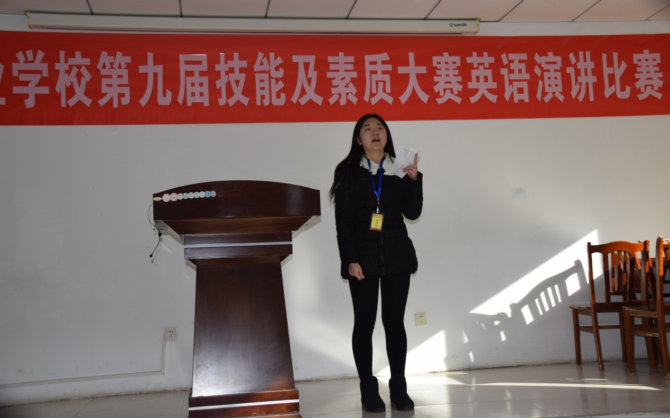

（参赛选手精彩演讲）

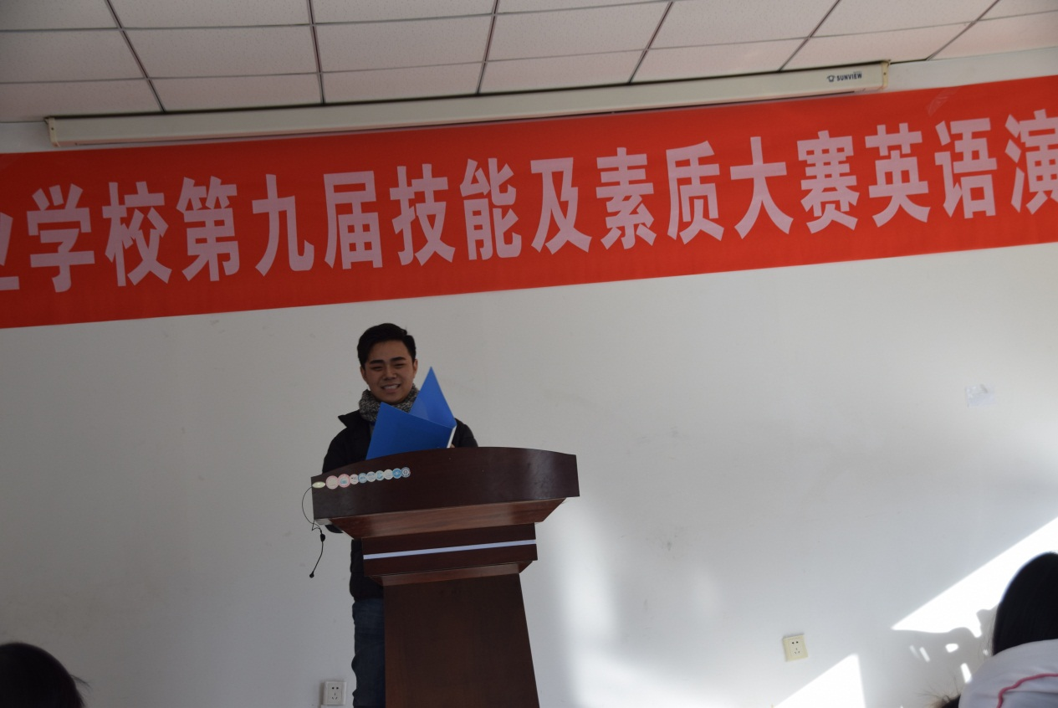

（参赛选手精彩演讲）

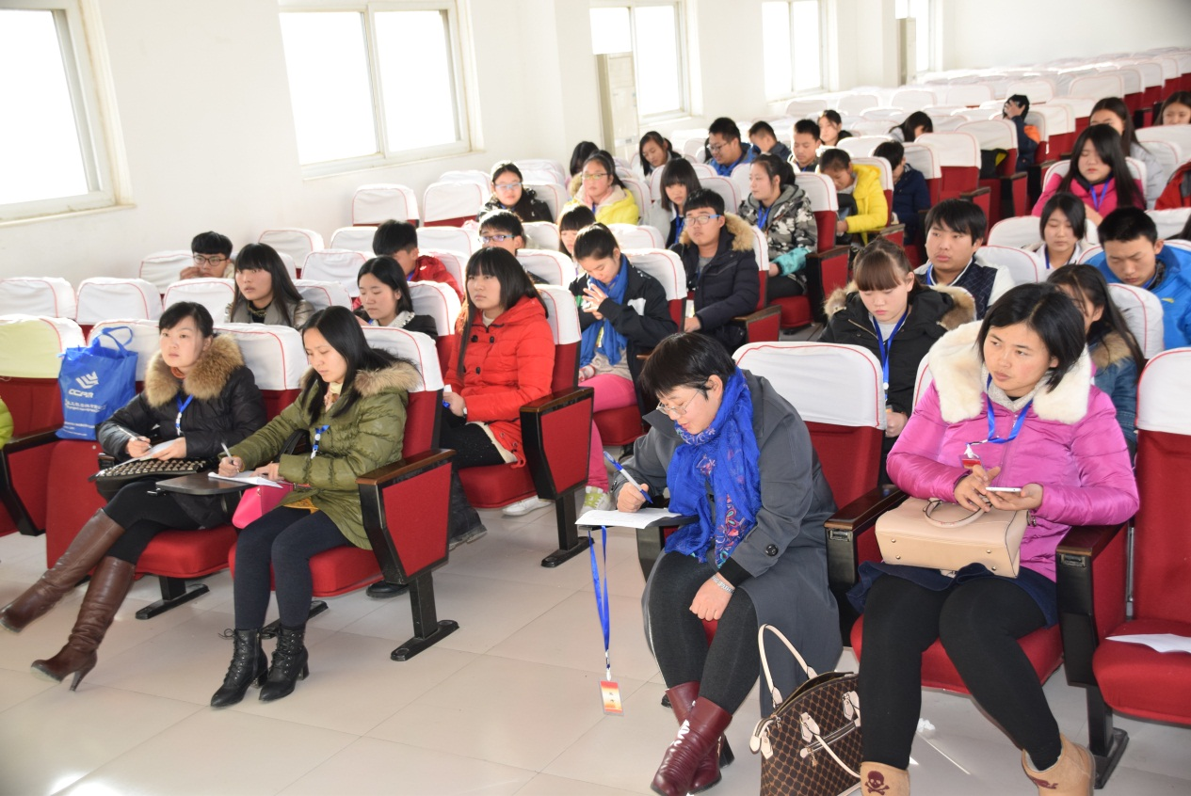

（评委老师认真评判）

这次比赛不仅在提高、规范同学们英语口语的同时，为我校营造学习英语的良好氛围，使同学们在展现自我的同时找到自信！也锻炼了同学们的英语表述能力以及随机应变的能力，使同学们积累了比赛的经验，为以后参加省级素质类大赛提供了可能。

针对比赛过程中发现的问题，基础部将组织英语教师分类研究、探讨，在教学中解决问题，提高我校英语教学水平。

基础部供稿

2015年12月9日